Vyšší odborná škola a Střední průmyslová škola elektrotechnická

Božetěchova 3, Olomouc

Laboratoře elektrotechnických měření
PROTOKOL O MĚŘENÍ
Název úlohy |  |  |  |  |  |  |  |  |  |  |  |  |  |  |  | Číslo úlohy
Měření Charakteristik Rezonančních Obvodů |  |  |  |  |  |  |  |  |  |  |  |  |  |  |  | 301 - 3R
Zadání |  | 1. Nastudujte a v protokolu popište základní vlastnosti a rozdíly sériových a paralelních rezonančních obvodů. Zejména f_{D}, f_{H}, B a f₀.  2. Změřte frekvenční charakteristiku sériového rezonančního obvodu, vstupní napětí volete  U₀ = 3 V ef.  3. Změřte frekvenční charakteristiku paralelního rezonančního obvodu, vstupní napětí volete  U₀ = 3 V ef.  4. Změřte frekvenční charakteristiku paralelního rezonančního obvodu se sníženým činitelem jakosti, vstupní napětí volete U₀ = 3 V ef.  5. Změřené závislosti nakreslete na mm papír, nebo zobrazte pomocí programu EXCEL v PC. Do samostatných grafů, vyznačte v nich šířky pásma a označte f_{D}, f_{H}, B a f₀.
Poř. č. | Příjmení a jméno |  |  |  |  |  |  |  |  |  | Třída |  | Skupina |  |  | Školní rok
7 | Horčička Askold |  |  |  |  |  |  |  |  |  | 3.B |  |  |  |  | 2021/22
Datum měření |  |  |  |  | Datum odevzdání |  |  |  | Počet listů |  | Klasifikace
31.5.2022 |  |  |  |  | 7.6.2022 |  |  |  | 7 |  | příprava |  |  | měření | protokol |  | obhajoba
Protokol o měření obsahuje: |  |  |  |  |  |  | Teoretický úvod |  |  |  |  | Tabulky naměřených a vypočtených hodnot
 |  |  |  |  |  |  | Schéma |  |  |  |  | Vzor výpočtu
 |  |  |  |  |  |  | Tabulka použitých přístrojů |  |  |  |  | Grafy
 |  |  |  |  |  |  | Postup měření |  |  |  |  | Závěr

- Teoretický úvod
  - Rezonanční obvod je zapojení tří základních prvků elektrotechniky ať už do série či paralelně, jsou to činný rezistor, cívka a kondenzátor. Chování lze přirovnat k jednobranu nicméně s rozdílem, že rezonanční obvod má rezonanční frekvenci f₀, při této frekvenci jsou vyrovnané reaktance kondenzátoru a cívky. Při sériovém zapojení je a f₀ je impedance minimální, při paralelním zapojení a f₀ je impedance maximální.
  - Základní vzorce pro výpočty:
Z pro sériový rezonanční obvod:
Y pro paralelní rezonanční obvod:
Rezonančnífrekvence obvodu:
Šířka pásma:
- Schémata
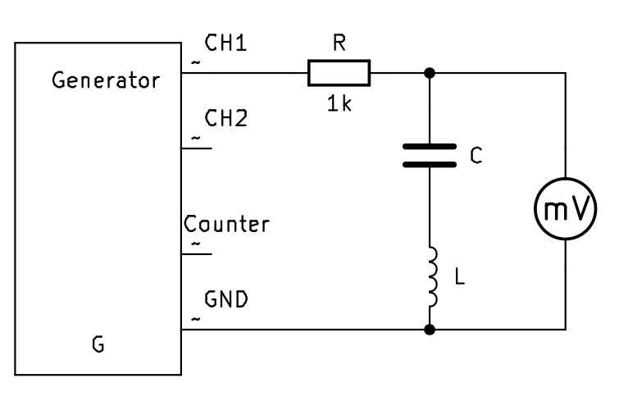Schéma č. 1: Sériový rezonanční obvod

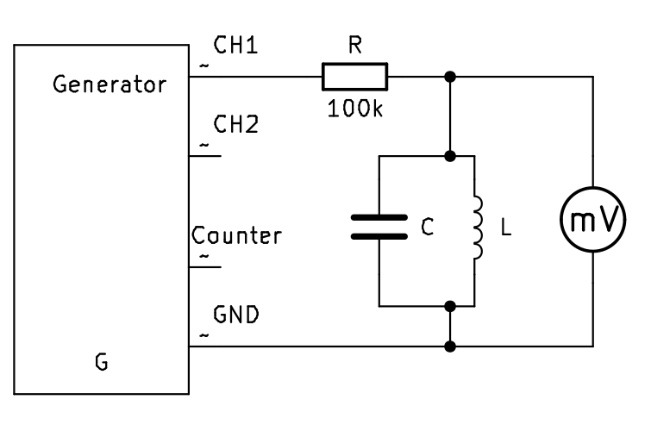Schéma č. 2: Paralelní rezonanční obvod
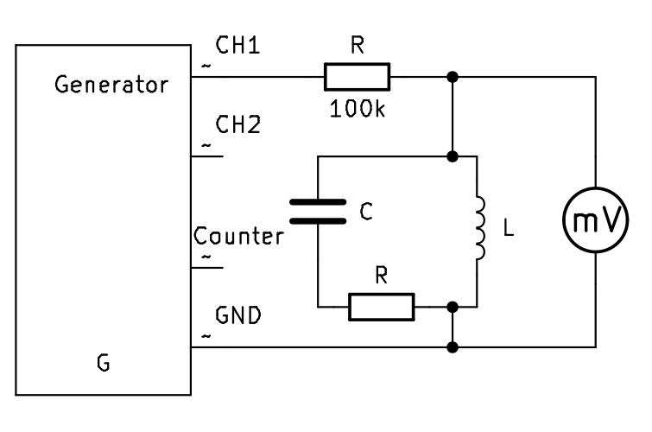Schéma č. 3: Paralelní rezonanční obvod se sníženým činitelem jakosti

- Tabulka použitých přístrojů
Označení v zapojení | Přístroj | Typ | Inventární číslo | Poznámka
G | Generátor | Stůl č. 1 | - | -
mV | Minivoltmetr | GVT-417 B | 20-0060/01 | -
Ω | Ohm metr | MY75 | MBIJO22735 | -
Tabulka č. 1: Použité přístroje

- Postup měření
  - Ověřujeme hodnoty rezistorů ohm metrem
  - Zapojujeme přípravek podle schématu č. 1
  - Postupným měněním hodnot na generátoru nacházíme f₀
  - Zapisujeme hodnoty napětí pro 10 frekvencí nahoru i dolů od f₀, krok jsou 2 kHz
  - Opakujeme pro zbylá dvě zapojení podle schéma č. 2 a 3
- Tabulka naměřených hodnot
(R₁ = 1 kΩ, R₂ = 100 kΩ, U₁ = 3 V, f₀ zvýrazněna v tabulce)
Tabulka č. 2: Měření sériového rezonančního obvodu
Pod f₀ |  | Nad f₀
f [kHz] | U [mV] | f [kHz] | U [mV]
157 (f₀) | 77 | 177 | 300
155 | 88 | 175 | 270
153 | 110 | 173 | 240
151 | 130 | 171 | 214
149 | 160 | 169 | 188
147 | 190 | 167 | 160
145 | 220 | 165 | 132
143 | 250 | 163 | 110
141 | 285 | 161 | 90
139 | 320 | 159 | 78
137 | 350 | 157 (f₀) | 77

Tabulka č. 3: Měření paralelního rezonančního obvodu
Pod f₀ |  | Nad f₀
f [kHz] | U [mV] | f [kHz] | U [mV]
153 (f₀) | 210 | 173 | 55
151 | 205 | 171 | 60
149 | 175 | 169 | 65
147 | 140 | 167 | 70
145 | 115 | 165 | 80
143 | 100 | 163 | 95
141 | 80 | 161 | 110
139 | 70 | 159 | 135
137 | 60 | 157 | 160
135 | 55 | 155 | 195
133 | 50 | 153 (f₀) | 210

Tabulka č. 4: Měření paralelního rezonančního obvodu se sníženou jakostí
Pod f₀ |  | Nad f₀
f [kHz] | U [mV] | f [kHz] | U [mV]
153 (f₀) | 95 | 177 | 50
155 | 94 | 175 | 52
153 | 92 | 173 | 55
151 | 85 | 171 | 61
149 | 80 | 169 | 66
147 | 73 | 167 | 72
145 | 67 | 165 | 77
143 | 60 | 163 | 82
141 | 55 | 161 | 90
139 | 50 | 159 | 93
137 | 47 | 153 (f₀) | 95

- Vzory výpočtů
  - Sériový rezonanční obvod
Šířka pásma:
Činitel jakosti:
  - Paralelní rezonanční obvod:
Šířka pásma:
Činitel jakosti:
  - Paralelní rezonanční obvod se sníženou jakostí:
Šířka pásma:
Činitel jakosti:
- Grafy
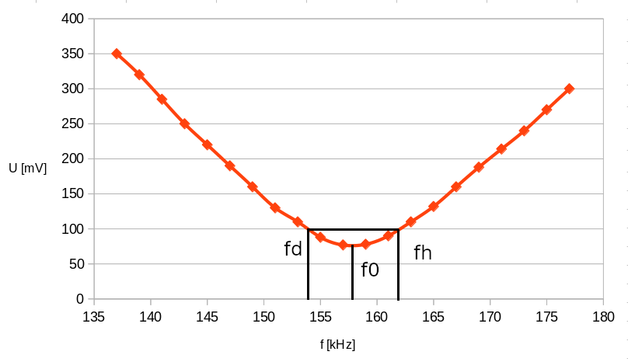Graf č. 1: Měření sériového obvodu

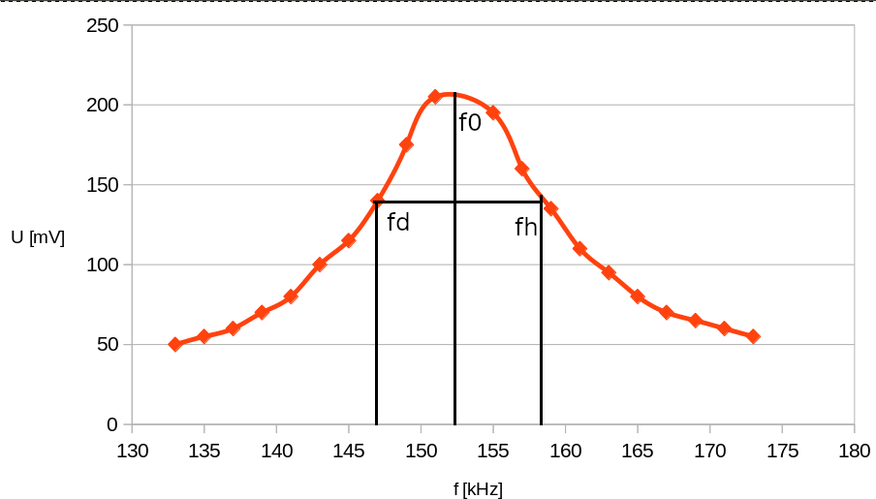Graf č. 2: Měření paralelního obvodu

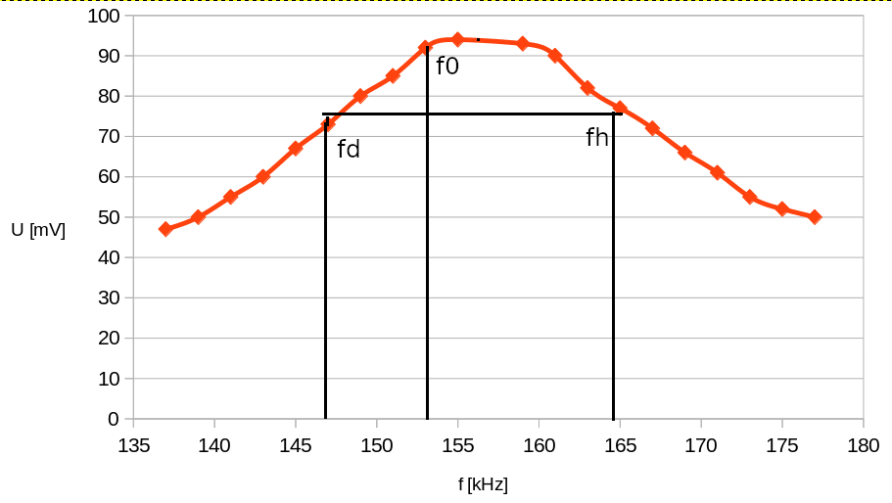Graf č. 3: Měření paralelního obvodu se sníženou jakostí

- Závěr
Chyby přístrojů:
Milivoltmetr: Chyba měření na milivoltmetru může být až 20 %, což je dost, nicméně záleží na použítém rozsahu, vhodnější rozsah znamená menší chyba. Záleží také na výchylce na milivoltmetru. Analogový milivoltmetr můžeme brát jako slabost našeho měření.
Generátor: Generovaný signál se pohyboval s chybou pod 2 %, spíše i méně, což je oproti našemu milivoltmetru dobrý výsledek.
Rezistory: Jako chybu můžeme brát i nepřesnosti součástek. Třeba ale rezistory mají oproti teoretické hodnotě velice malou výchylku, pod 0.4 %. Takže jsou zadedbatelné
Ostatní:
V teoretickém úvodu jsou popsány základní vzorečky a vlastnosti rezonančních obvodů. Změřené hodnoty můžeme vidět v tabulkách naměřených hodnot ale i graficky znázorněné v grafech společně s f_{D}, f_{H},
či f₀. Z grafů si také můžeme ověřit, že při sériovém zapojení je impedance nejnižší při frekvenci f₀, zatímco u paralelního zapojení rezonančního obvodu to je naopak.

